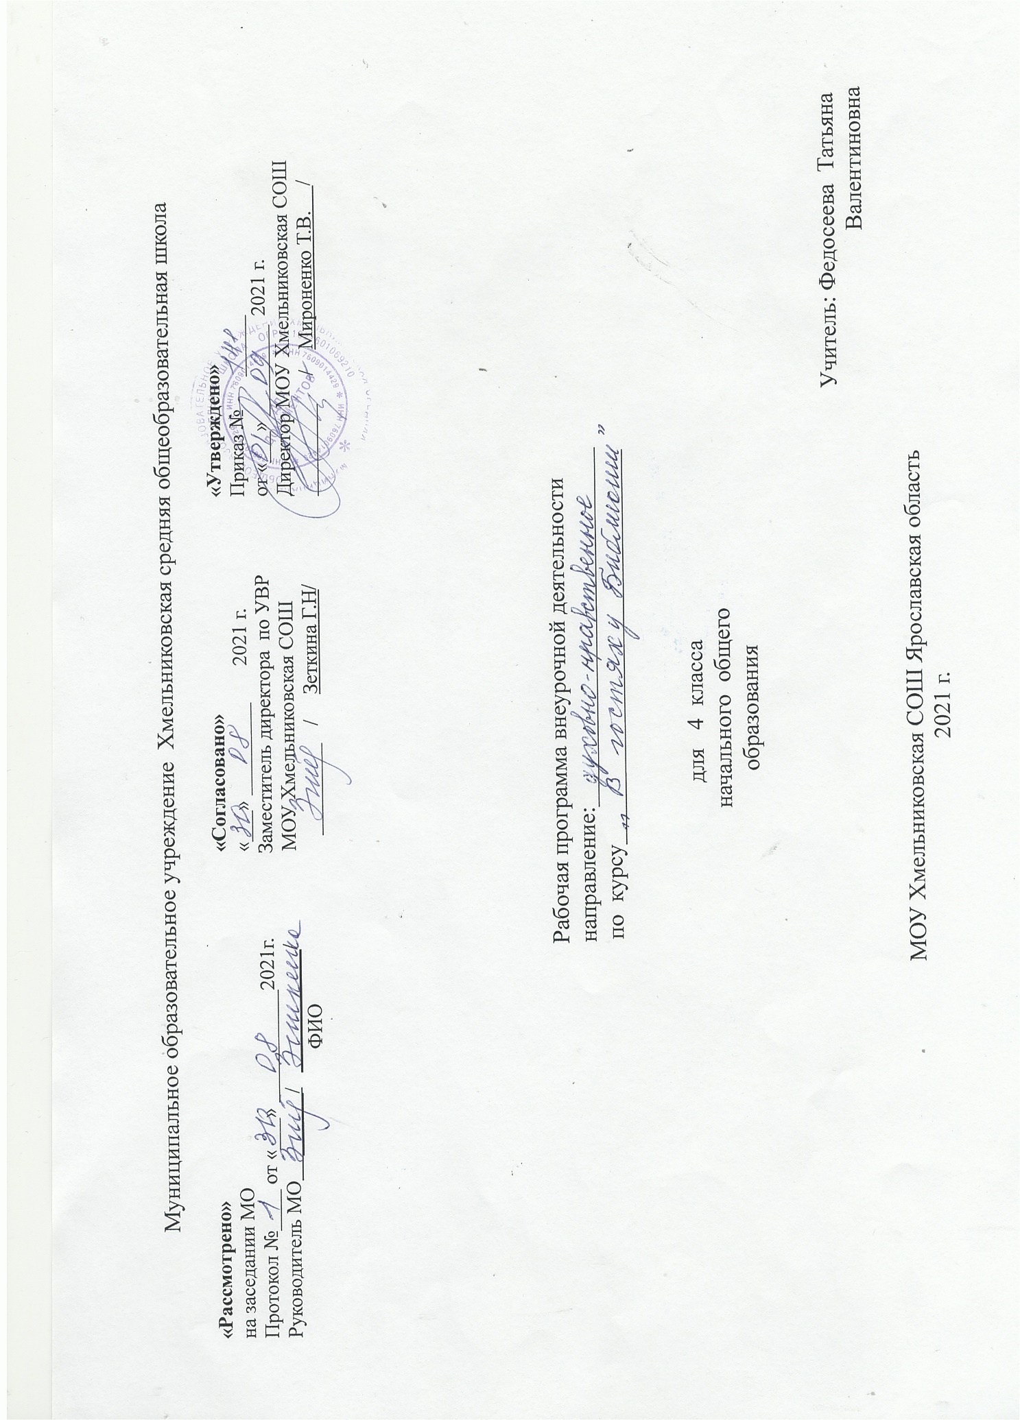

ПОЯСНИТЕЛЬНАЯ ЗАПИСКА

Рабочая программа внеурочной деятельности «В гостях у Библиоши » составлена на основе
- Федерального государственного образовательного стандарта начального общего образования, 2009;
- Концепция духовно-нравственного развития и воспитания гражданина России/ под ред. А.Я.Данилюка, А.М.Кондакова, В.А.Тишкова; Москва, «Просвещение», 2009 (Стандарты второго поколения);
- авторской программы внеурочной деятельности под редакцией Виноградовой Н.Ф., (программа внеурочной деятельности «В мире книг», автор Ефросинина Л.А. // Сборник программ внеурочной деятельности: 1-4 классы / под ред. Виноградовой. - М.: Вентана-Граф, 2011. - 168с.).
В авторскую программу внеурочной деятельности под редакцией Виноградовой Н.Ф., (программа внеурочной деятельности «В мире книг», автор Ефросинина Л.А.) внесены изменения в календарно-тематическое планирование.
Программа «В гостях у Библиоши » реализует общеинтеллектуальное направление.

ЦЕЛИ И ЗАДАЧИ ПРОГРАММЫ
- создание на практике условий для развития читательских умений и интереса к чтению книг;
- расширение литературно-образовательного пространства учащихся начальных классов;
- формирование личностных, коммуникативных, познавательных и регулятивных учебных умений.
Внеурочные занятия помогут решать задачи эмоционального, творческого, литературного, интеллектуального развития ребёнка, а также проблемы нравственно-этического воспитания, так как чтение для ребёнка
- и труд, и творчество, и новые открытия, и удовольствие, и самовоспитание.
- литературные игры.

МЕСТО КУРСА В УЧЕБНОМ ПЛАНЕ.
Занятия внеурочной деятельности проводятся 1 раз в неделю, всего 34 часа в год по количеству учебных недель.

ПЛАНИРУЕМЫЕ РЕЗУЛЬТАТЫ ИЗУЧЕНИЯ ПРОГРАММЫ

В результате освоения программы формируются умения, соответствующие требованиям федерального государственного образовательного стандарта начального общего образования.

Предметные результаты

- осознавать значимость чтения для личного развития;
- формировать потребность в систематическом чтении;
- использовать разные виды чтения (ознакомительное, изучающее, выборочное, поисковое);
- уметь самостоятельно выбирать интересующую литературу;
- пользоваться справочными источниками для понимания и получения дополнительной информации.

Метапредметные результаты

Универсальные УУД
- находить книгу в открытом библиотечном фонде;
- выбирать нужную книгу по теме, жанру и авторской принадлежности;
- сравнивать книги одного автора разных лет издания по оформлению;
- формулировать и высказывать своё впечатление о прочитанной
- книге и героях;
- характеризовать книгу, определять тему и жанр, выбирать книгу на
- заданную тему;
- сравнивать книгу-сборник с книгой-произведением;
- слушать и читать книгу, понимать прочитанное;
- пользоваться аппаратом книги;
- овладевать правилами поведения в общественных местах (библиотеке);
- систематизировать по темам детские книги в домашней библиотеке.

Регулятивные УУД
- уметь работать с книгой, пользуясь алгоритмом учебных действий;
- уметь самостоятельно работать с новым произведением;
- уметь работать в парах и группах, участвовать в проектной деятельности, литературных играх;
- уметь определять свою роль в общей работе и оценивать свои результаты.

Коммуникативные УУД
- участвовать в беседе о прочитанной книге, выражать своё мнение и аргументировать свою точку зрения;
- оценивать поведение героев с точки зрения морали, формировать свою этическую позицию;
- высказывать своё суждение об оформлении и структуре книги;
- участвовать в конкурсах чтецов и рассказчиков;
- соблюдать правила общения и поведения в школе, библиотеке, дома и т. д.

Личностные результаты

- осознавать значимость чтения для личного развития;
- формировать потребность в систематическом чтении.
- воспитание патриотизма, чувства гордости за свою Родину, российский народ и историю России.

Содержание программы (34 ч.)

Тема 1. Страницы старины седой (4 ч)
Былины, былинщики. Былинные богатыри. «Былина о Святогоре»
в стихотворной форме и прозаической форме. Выставка книг.
Библиотечный урок. История книги. Рукописные книги.
Книги Древней Руси. Библиотека Ярослава Мудрого. Наставления Ярослава Мудрого.
Первая печатная книга на Руси. Первопечатник Иван Фёдоров.
Библия на русском языке. Библейские предания: «Суд Соломона», «Блудный сын».
Экскурсия в типографию или книжный магазин.

Тема 2. Крупицы народной мудрости (4 ч)
Сборники произведений фольклора.
Героические песни о Родине. Песня-слава «Русская земля».
Героические песни о героях России: «Кузьма Минин и Дмитрий Пожарский во главе ополчения», «Суворов приказывает армии переплыть море».
Сбор дополнительной информации о героях России и оформление постера (стенда) с собранными материалами.
Книга С. Алексеева «Рассказы о Суворове и русских солдатах» в разных изданиях. Справочный материал об А.В. Суворове (справочники, энциклопедии).
Проект «Русь великая в пословицах и поговорках»: отбор пословиц
по теме, объяснение скрытого смысла, оформление рукописной книги
«Русь великая в пословицах и поговорках».
Сбор дополнительной информации о героях России, оформление по-
стера (стенда) с собранными материалами, презентация постеров и книг.

Тема 3. Мифы народов мира (2 ч)
Книги с мифами народов мира: древнерусские, древнегреческие, ки-
тайские и т. д. Выставка книг.
Работа с системным каталогом.
Читальный зал. Древнекитайский миф «Подвиги стрелка И».
Конкурс-кроссворд «Мифологические герои».

Тема 4. Русские писатели-сказочники (3 ч)
Библиотека сказок. Книги со сказками А.С. Пушкина, В. Жуковского,
М. Лермонтова, П. Ершова, В. Гаршина. Фольклорные корни сказок.
Час читателя. Сказка сказок П.П. Ершова «Конёк-Горбунок».
Поиск: исторические корни литературных (авторских) произведений (летопись «Вещий Олег» из «Повести временных лет» и стихотворение А.С. Пушкина «Песнь о вещем Олеге»).
Библиографические справочники. Библиографические справки о писателях-сказочниках (проектная деятельность).

Тема 5. «Книги, книги, книги…» (4 ч)
Библиотечный урок. Храм книги. Библиотека. Первые библиотеки.
Правила пользования библиотекой. Экскурсия в детскую библиотеку.
Книга. Элементы книги. Справочный аппарат. Классификация книг по структуре, изданиям, авторам (работа в группах).
Книги учебные, художественные, научно-популярные, справочники и энциклопедии. Структура энциклопедии и книги-справочника.
Книги-сборники «Басни И. Крылова», «Легенды и сказы», «Сказки народов мира», «Стихи русских поэтов».
Проект «Русские баснописцы»: сбор материала, чтение басен, басни с «бродячими» сюжетами.

Тема 6. Книги о детях и для детей (3 ч)
Дети — герои книг Н. Гарина-Михайловского, К. Станюковича,
Х.К. Андерсена, Марка Твена, В. Гюго, А. Гайдара, Е. Ильиной и др. Выставка книг.
Фантастика и приключения. Поиск книг по каталогу, составление списка.
Читальный зал. Книги А. Рыбакова, В. Крапивина, К. Булычёва,
А. Волкова. Конкурс-кроссворд «Писатели-фантасты».
Аннотация к книге А. Волкова «Волшебник Изумрудного города».

Тема 7. Словари, справочники, энциклопедии (3 ч)
«Хранители слов» — словари: орфографический, толковый, словарь
синонимов, этимологический. Выставка словарей. Игра-конкурс «Объясни слово».
Справочники и энциклопедии. Детская энциклопедия «Что такое? Кто такой?».
Игра «100 вопросов Почемучек»: составление вопросов и нахождение ответов в книгах-справочниках.

Тема 8. Родные поэты (3 ч)
Книги-сборники русских поэтов о родной природе. Структура книги.
Чтение и слушание стихотворений о Родине А.С. Пушкина,
М.Ю. Лермонтова, И. Никитина, С. Есенина, Н. Рубцова, И. Бунина.
Конкурс чтецов «Стихи о Родине».

Тема 9. Писатели о писателях. Очерки и воспоминания (4 ч)
Книги-сборники «Очерки и воспоминания». Очерки о природе, людях, событиях.
Очерки С. Михалкова «Слово о Крылове», К. Чуковского «Николай
Алексеевич Некрасов»: чтение, выбор информации, определение жанра и темы.
Воспоминания Л.Н. Толстого, А. Куприна «Воспоминания об А.П. Чехове».
Творческая работа: очерк о своём городе, о своём классе, о любимой книге.

Мир книг (3 ч)
Типы и виды книг: поисковая работа в библиотеке.
Книги о животных. Э. Сетон-Томпсона «Герои-животные». Очерк
В. Пескова «В гостях у Сетон-Томпсона».
Час читателя: знакомство с книгой В. Бульванкера «От кота до кита».
Литературная игра «Тайны учебной книги».
Периодические печатные издания для детей: детские газеты и журналы.

Календарно-тематическое планирование
№ п\п | Тема занятия | Дата провед. | Примеч.
 | Страницы старины седой (4 ч.)
1. | Былины, былинщики. Былинные богатыри. Книги-сборники.
2. | Книги Древней Руси. Первые библиотеки. Первая печатная книга на Руси.
3. | Библия. Библейские предания.
4. | Творческая работа: история книги.
 | Крупицы народной мудрости (4 ч.)
5. | Героические песни о героях России. Песня – слава.
6. | Книга-сборник С. Алексеева «Рассказы о Суворове и русских солдатах». Справочный материал об А.В. Суворове.
7. | Русь великая в произведениях фольклора.
8. | День народного единства: презентация рукописной книги и постеров (стендов) о героях России.
 | Мифы народов мира (2 ч.)
9. | Мифы народов мира. Книги-сборники.
10. | Мифологические герои.
 | Русские писатели-сказочники (3 ч.)
11. | Мир сказок: сказки народные и авторские.
12. | Книги со сказками русских писателей-классиков. Сказка сказок П. Ершова «Конёк-Горбунок».
13. | Исторические (фольклорные) корни литературных произведений на примере летописи «Вещий Олег» и «Песни о вещем Олеге» А. С. Пушкина.
 | «Книги, книги, книги…» (4 ч.)
14. | Библиотека. Первые библиотеки. Правила пользования библиотекой. Экскурсия в библиотеку.
15. | Книга. Элементы книги. Справочный аппарат книги.
16. | Книги. Типы книг. Справочный аппарат книги.
17. | Проектная деятельность: создание рукописной книги «Русские баснописцы».
 | Книги о детях и для детей (3 ч.)
18. | Дети — герои книг писателей XIX века.
19. | Библиографические справки о Марке Твене, В. Гюго, Д. Мамине-Сибиряке, А. Куприне и др.
20. | Конкурс-кроссворд «Авторы произведений о детях». Аннотация на книгу-сборник писателей-классиков.
 | Словари, справочники, энциклопедии (3 ч.)
21. | «Хранители слов» — словари. Выставка словарей. Игра-конкурс «Объясни слово».
22. | Справочники и энциклопедии. Детская энциклопедия.
23. | Игра «100 вопросов Почемучек» — практическая работа со справочной литературой.
 | Родные поэты (3 ч.)
24. | Книги-сборники поэтов о Родине и родной природе. Структура книги.
25. | Читаем и слушаем стихотворения о Родине А.С. Пушкина, М.Ю. Лермонтова, И. Никитина, С. Есенина, Н. Рубцова и др.
26. | Конкурс «Читаем стихи о Родине и родной природе».
 | Писатели о писателях. Очерки и воспоминания. (4 ч.)
27. | Очерки и воспоминания. Писатели о писателях.
28. | Очерки С. Михалкова «Слово о Крылове», К. Чуковского «Николай Алексеевич Некрасов»: чтение, выбор информации, определение жанра и темы.
29. | Воспоминания Л.Н. Толстого, А. Куприна «Воспоминания об А.П. Чехове».
30. | Творческая работа: очерк о своей школе, о своём городе или о любимой книге.
 | Мир книг (4 ч.)
31. | Книги о детях войны. Е. Ильина «Четвёртая высота».
32. | Детские газеты и журналы.
33. | Библиотечная мозаика: выставки книг, игры, конкурсы, подготовленные презентации.
34. | Урок обобщения.

